PID-Regler

Der PID Regler wird verwendet, um den Ausgang eines Systems so zu beeinflussen, dass er einem gewünschten Sollwert entspricht.

Dazu wird eine Regelabweichung oder Fehler aus dem gewandelten Istwert und dem gewünschten Sollwert berechnet. Die Regelabweichung wird dann in den einzelnen Anteilen Proportional-, Integral- und Differentialanteilen verwendet um deren jeweiligen Ausgangswert zu bestimmen.

* Proportionalanteil – Die Regelabweichung wird mit der Konstanten Kp multipliziert
* Integralanteil – Das Integral der Regelabweichung wird mit der Konstanten Ki multipliziert
* Differentialanteil – Die Ableitung der Regelabweichung wird mit der Konstanten Kd multipliziert

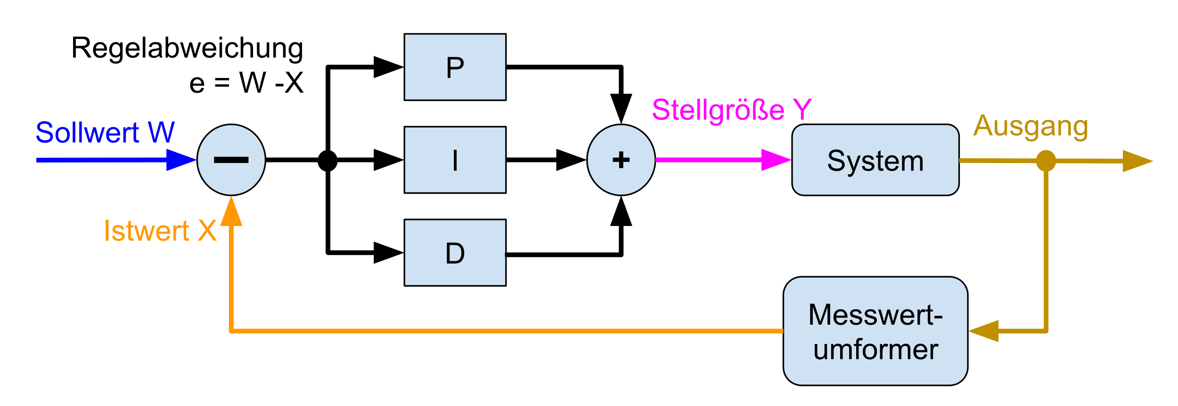

Die drei Anteile werden dann aufsummiert und ergeben zusammen die Stellgröße, die dem System zugeführt wird.